«Главное при работе на высоте – отсутствие желания рисковать»

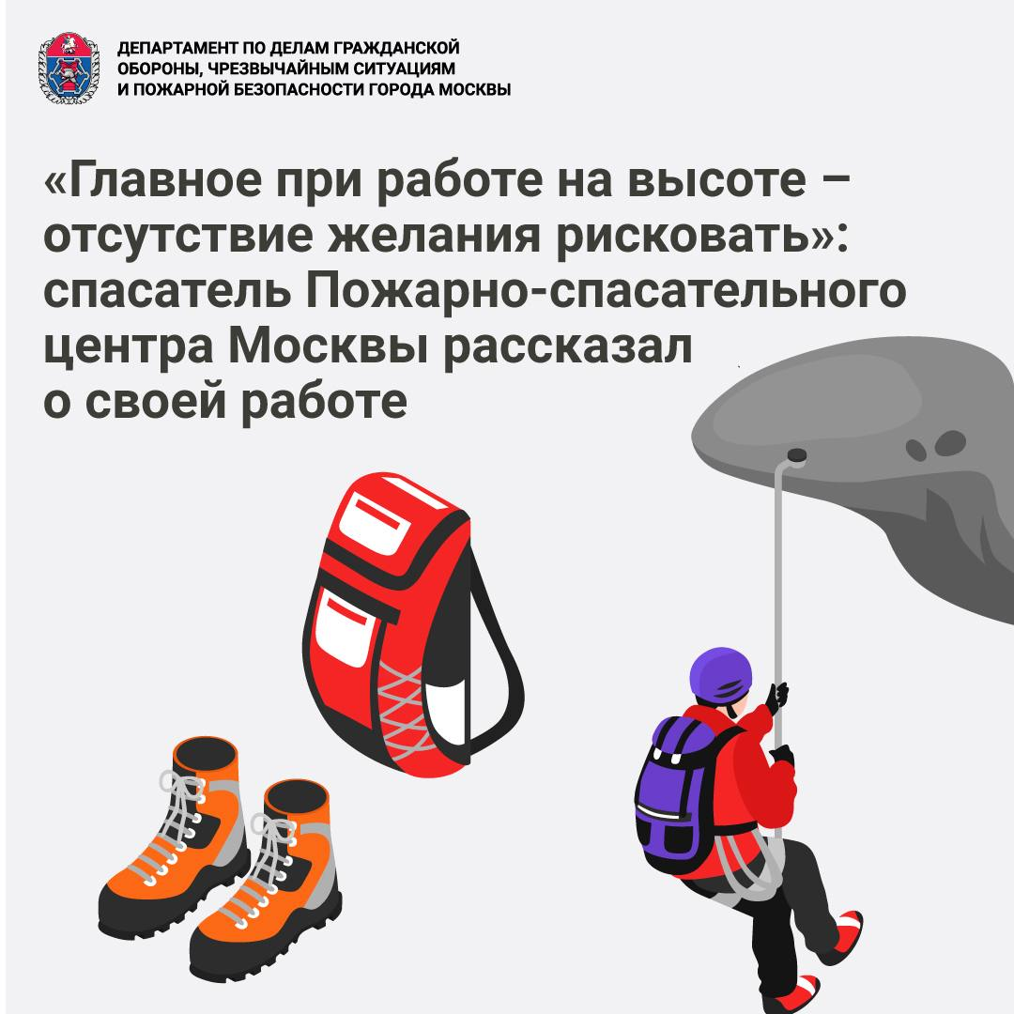

Ежегодно 8 августа отмечается день альпинизма – праздник, посвящённый всем, кто покоряет вершины. Этот вид спорта тесно связан с профессиональной деятельностью спасателей.

Многие работники Пожарно-спасательного центра Москвы пришли в профессию благодаря этому увлечению. Спасатель 1-го класса АСО № 8 Пётр Ариничев – один из таких специалистов.

Ещё подростком Пётр увлёкся туризмом, приобрел первые навыки работы с альпинистским снаряжением и стал активно участвовать в соревнованиях.

В столичный Пожарно-спасательный центр Петр пришёл в 2010 году. Освоиться в профессии молодому человеку помогал его коллега по подразделению Сергей Робертович Баумцвейгер. Как признаётся герой интервью, именно Сергей Робертович научил его многим профессиональным навыкам.

Сегодня опытный спасатель и сам, можно сказать, стал наставником для многих коллег. Пётр Ариничев – член судейской коллегии в конкурсе профессионального мастерства «Московские мастера» по профессии «Спасатель». В рамках соревнований он оценивает навыки участников по работе с альпинистским снаряжением на этапе «Альпинизм».

Для Петра Ариничева спорт – это не только способ отвлечься от рабочих мыслей, но и неотъемлемая часть жизни. Вне работы спасатель активно занимается сапбордингом, в основном – на марафонских дистанциях.

Несмотря на насыщенный образ жизни, особое место в жизни спасателя занимает семья: жена Варвара, 5-летний сын Ярослав и трёхлетняя дочка Кира. Кстати, супруга Петра разделяет его активную жизненную позицию – недавно семейная пара вместе пробежала 16-часовой марафон.

- Какую профессию сначала получил Пётр и почему решил сменить сферу деятельности

- В чём для Петра заключается главный интерес участия в марафонах

- Как специалист справляется с эмоциональными нагрузками, которые несёт профессия спасателя

Мы ответили на эти и многие другие вопросы в нашей статье по ссылке: https://www.mos.ru/news/item/157903073/